- Тотем земли - Теплый камень
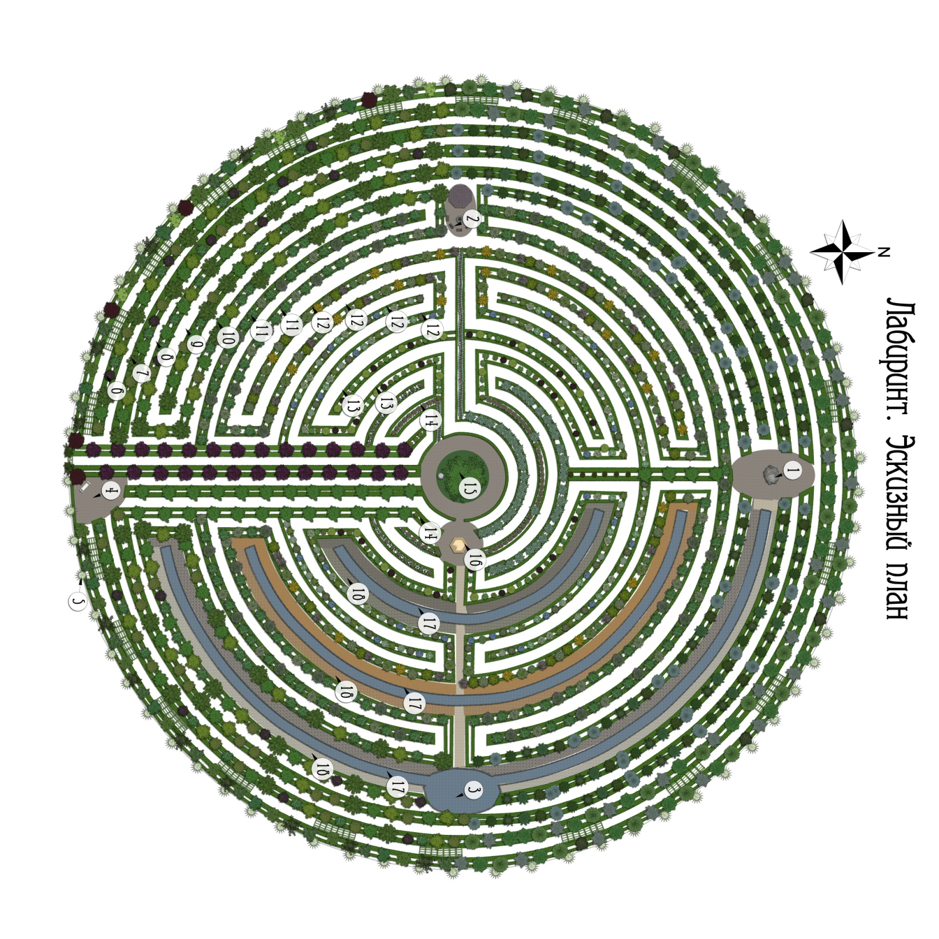
- Тотем огня – костровище
- Тотем воды – искусственные пруды
- Тотем воздуха – парящие качели и звуковые инструменты – колокольчики, ветряки воздушные трубы
- Аллея дружбы народов «Россия» - разные сорта лиственных и хвойных деревьев + луковичные
- Аллея «Сильные люди», посадка деревьев в честь людей, которые сделали вклад в развитие и процветание России 21 века - вьющихся растений на шпалере актинидия, виноград, клематисы..
- Аллея полевых лекарственных трав характерных для тульской области
- Аллея «Память» посадка деревьев в честь людей, погибших за Россию в 21 веке - цветущих и редких сортов деревьев лиственных и фруктовых
- Аллея «Любви, счастья и здоровья» цветущих кустарников
- Сборники воды
- Аллея УЧЕНЫХ – цветы многолетники, пионовый сад Дельфиниумы, эремурус…
- Луковичные.. лилии ирисы..продолжение аллеи ученых и селекционеров
- Аллея аптекарского огорода. Арки с вьющимися растениями
14 Теплолюбивые цветущие редкие растения в горшках и вертикальных грядках
15 Центр лабиринта
16 Шатер для семинаров
17. Сенсорные дорожки

Входная ПРЕЗИДЕНСКАЯ Аллея под тотемом огня из краснолистных деревьев с возможностью выхода с каждого круга лабиринта, в случае если гости решат прекратить свой поход 32 дерева (16 с каждой стороны).
Выходная аллея Петровского дуба из центра к выходу через отдельную арку с секретом.
35 шт. 17 деревьев одна линия и 18 деревьев другая линия.

Круг (окружность) 230 МЕТРОВ. 115 МЕТРОВ ДО ЦЕНТРА. ШАГ ДОРОДКИ 3 МЕТРА, ШАГ ПОСАДКИ 3 МЕТРА.
Наименование параметров | Ед. изм. | Количество в зависимости от диаметра
Исходный параметр диаметр D | м | 230 | 224 | 218 | 212 | 206 | 200 | 194 | 188 | 182 | 176 | 170 | 164 | 158
Площадь круга диаметром D | м² | 41526,5 | 39388,2 | 37306,3 | 35281 | 33312,3 | 31400 | 29544,3 | 27745 | 26002,3 | 24316,2 | 22687 | 21113,4 | 19596,7
Длина окружности L | м | 722,2 | 703,36 | 684,52 | 665,68 | 646,84 | 628 | 609,16 | 590,32 | 571,48 | 552,64 | 533,8 | 514,96 | 496,12
Половина длины окружности L/2 | м | 361,1 | 351,68 | 342,26 | 332,84 | 323,42 | 314 | 304,58 | 295,16 | 285,74 | 276,32 | 266,9 | 257,48 | 248,06
Четверть длины окружности L/4 | м | 180,55 | 175,84 | 171,13 | 166,42 | 161,71 | 157 | 152,29 | 147,58 | 142,87 | 138,16 | 133,45 | 128,74 | 124,03
Наименование параметров | Ед. изм. | Количество в зависимости от диаметра
Исходный параметр диаметр D | м | 152 | 146 | 140 | 134 | 128 | 122 | 116 | 110 | 104 | 98 | 92 | 86 |  | 80
Площадь круга диаметром D | м² | 18136,6 | 16733,1 | 15386 | 14095,5 | 12861,4 | 11684 | 10563 | 9498,5 | 8490,56 | 7539,14 | 6644,2 | 5805,86 |  | 5024
Длина окружности L | м | 477,28 | 458,44 | 439,6 | 420,76 | 401,92 | 383,08 | 364,24 | 345,4 | 326,56 | 307,72 | 288,88 | 270,04 |  | 251,2
Половина длины окружности L/2 | м | 238,64 | 229,22 | 219,8 | 210,38 | 200,96 | 191,54 | 182,12 | 172,7 | 163,28 | 153,86 | 144,44 | 135,02 |  | 125,6
Четверть длины окружности L/4 | м | 119,32 | 114,61 | 109,9 | 105,19 | 100,48 | 95,77 | 91,06 | 86,35 | 81,64 | 76,93 | 72,22 | 67,51 |  | 62,8
Наименование параметров | Ед. изм. | Количество в зависимости от диаметра
Исходный параметр диаметр D | м | 74 | 68 | 62 | 56 | 50 | 44 | 38 | 32 | 26 | 20 | 14 | 8 |  | 2
Площадь круга диаметром D | м² | 4298,66 | 3629,84 | 3017,54 | 2461,76 | 1962,5 | 1519,8 | 1133,54 | 803,84 | 530,66 | 314 | 153,86 | 50,24 |  | 3,14
Длина окружности L | м | 232,36 | 213,52 | 194,68 | 175,84 | 157 | 138,16 | 119,32 | 100,48 | 81,64 | 62,8 | 43,96 | 25,12 |  | 6,28
Половина длины окружности L/2 | м | 116,18 | 106,76 | 97,34 | 87,92 | 78,5 | 69,08 | 59,66 | 50,24 | 40,82 | 31,4 | 21,98 | 12,56 |  | 3,14
Четверть длины окружности L/4 | м | 58,09 | 53,38 | 48,67 | 43,96 | 39,25 | 34,54 | 29,83 | 25,12 | 20,41 | 15,7 | 10,99 | 6,28 |  | 1,57

